Щербакова Инга Александровна
МБУ детский сад № 49 «Веселые нотки» г.о. Тольятти
воспитатель

«Формирование экологических представлений у дошкольников в рамках работы с родителями»
«Может быть, дети ещё не могут осмыслить природу как всенародное достояние, пусть они понимают её как сучок, на котором находится гнездо, где живём мы, птенцы природы».
В.А.Сухомлинский
Человек и природа - одно целое, неделимое. Несмотря на все достижения современной цивилизации, человек не может без природы, в ней есть все для жизни. Природа хранит в себе много тайн, разгадать которые можно, лишь прикоснувшись к ней. Наблюдая за растениями и насекомыми, выполняя посильные поручения по уходу за цветами, отображая все увиденное в продуктивной деятельности, дети получают неоценимый опыт и новые знания. Каждая встреча с природой - всегда новый шаг к познанию окружающего мира. Природа оказывает огромное влияние на формирование личности, ее умственное, нравственное, трудовое и физическое развитие, способствует улучшению логического мышления и речи.
В дошкольном детстве закладывается фундамент конкретных представлений о природе, формируются основы экологического сознания. Поэтому очень важно, чтобы дети получали достоверные знания и представления, приобретали навыки доброжелательного отношения к природе.
Работа с родителями по экологическому воспитанию дошкольников является одной из составных частей работы дошкольного учреждения. Опираясь на семью, и только совместными усилиями можно решить главную задачу – воспитание человека с большой буквы, человека экологически грамотного.
При исследовании рассматриваемой темы, было обращено внимание на труды С.А. Веретенниковой, С.Н. Николаевой, Н.А. Рыжовой, А.Е. Тихоновой, где тщательно разработаны общие вопросы экологического воспитания и образования.
Мы решили активизировать свою работу с родителями через:
тематические родительские собрания, экологические утренники, викторины, анкетирование родителей, конкурсы плакатов и поделок из природного и бросового материала, привлечение дошкольников и родителей к природоохранным акциям.
Цель нашей работы: формирование у детей дошкольного возраста осознанно правильного отношения к явлениям, объектам живой и неживой природы через работу с родителями.
Задачи:
- показать родителям необходимость воспитания у детей экологических представлений;
- расширить представления родителей о том, что в природе ничего не исчезает бесследно и очень важно научить ребенка защищать природу, любить её и уметь охранять;
- воспитывать у детей бережное отношение к окружающей нас природе;
- формировать детско–родительские отношения в духе воспитания интереса и экологически правильного поведения в природе.
Ожидаемые результаты:
- повышение роли родителей в формировании экологических представлений дошкольников;
- увеличение непосредственного участия родителей и детей в организации и проведении различных экологических мероприятий;
- повышение уровня знаний у родителей и детей об экологии родного города, охране природы.
Виды экологической деятельности:
- познавательный (формирование представлений о мире природы)
- перцептивно-эмоциональный (формирование положительного отношения к природе)
- практический (формирование склонности к проявлению позитивного взаимодействия)
Работа по формированию экологических представлений у дошкольников в рамках работы с родителями велась в двух направлениях:
- педагог-родитель
- педагог-ребенок-родитель
Мы провели предварительное анкетирование родителей на тему "Экологическое воспитание в семье" для того чтобы выяснить, как родители понимают проблемы экологического воспитания.
Использование различных форм и методов работы привело к пониманию вопроса экологического воспитания, как родителей, так и детей. Вместе мы участвовали в конкурсах поделок из природного и бросового материала «Сохраним природу»; оформляли альбомы стихов, загадок, пословиц и поговорок о природе для их последующего использования в работе с детьми; изготовляли книжки-малышки о природе; подбирали материал для дальнейшего использования на темы: "Лекарственные растения", "Ядовитые грибы и ягоды", "Правила поведения в лесу", "Вредные насекомые" и т.д.; участвовали в конкурсах рисунков: "Мы в ответе за тех, кого приручили", "Как сохранить природу?" и т.д.; проводили акцию: "Помоги птицам зимой»; участвовали в озеленении и украшении участка.

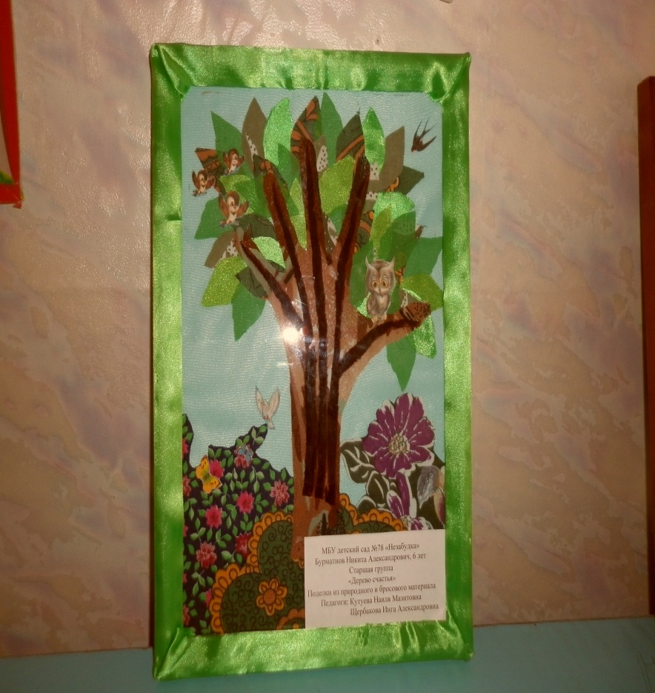 | 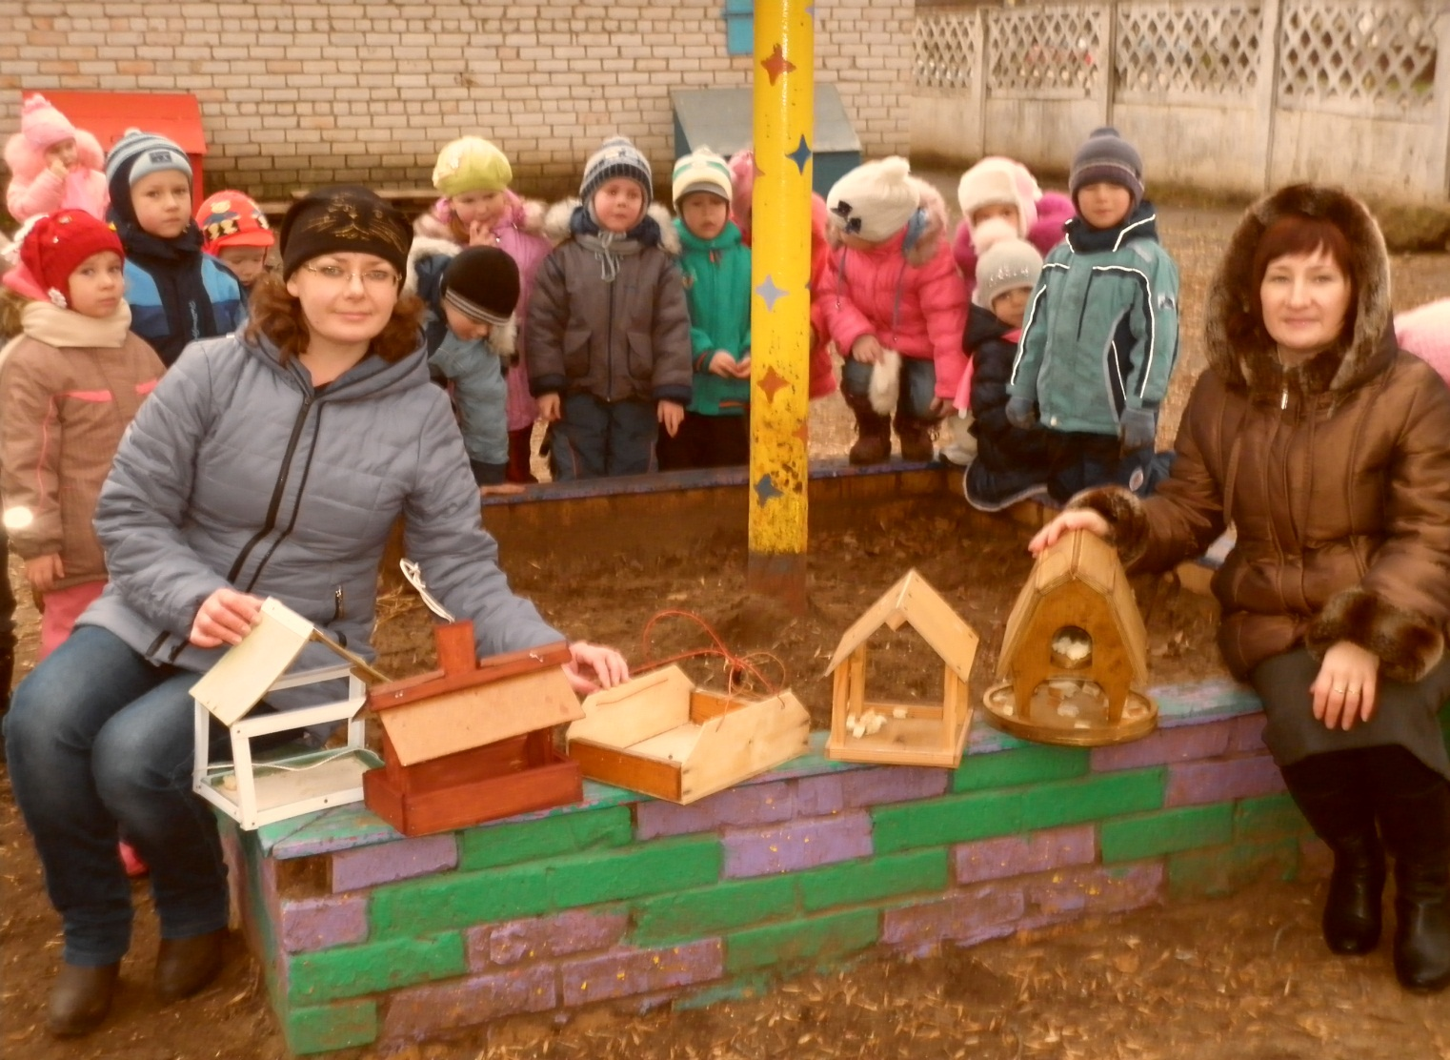
Большинство родителей с удовольствием включились в работу, что способствовало повышению ее качества и эффективности.
С помощью родителей постоянно оснащается экологический уголок в группе. Здесь находятся книги и альбомы о природе, альбомы с фотографиями и иллюстрациями, карты, глобус, настольные игры. Рубрика «Добрые дела» показывает неравнодушное отношение взрослых и детей к окружающему миру. Она наполнена фотографиями, которые подтверждают добрые дела наших воспитанников и их родителей. Здесь же находится библиотека произведений о родном крае, самодельные книги, написанные детьми и их родителями, также создали Красную книгу животных и растений нашего края. Экологический уголок выполняет познавательную функцию, воспитывает интерес к родной природе, а также способствует сплоченности детского коллектива.
Для формирования нравственно-оценочного поведения в природе, обогащения экологических представлений, развития эстетического восприятия природы, закрепления и обобщения знаний в своей работе мы использовали: прогулки, наблюдения, экспериментирование, беседы, чтение рассказов и экологических сказок, а также заучивание стихов, загадок, пословиц и поговорок о природе.
Активное участие родители принимали в природоохранных акциях, создавали рекламные листовки для мусорных урн «Пусть город будет чистым», проводили субботники по уборке своих дворов, детских площадок, участвовали в тематических родительских собраниях, например, «Как научить ребенка защищать природу», показали свой талант в развлечении «В гостях у Осени». Для закрепления знаний о правилах поведения на природе использовалась серия запрещающих знаков, которую воспитанники создавали вместе с родителями.
В рамках работы с родителями и воспитанниками проводились экологическая викторина "Счастливый случай" и экологический турнир «На цветочной поляне», была организована выставка книг, энциклопедий, настольных игр о природе. Дети совместно с родителями отвечали на вопросы, принимали активное участие в мероприятиях.
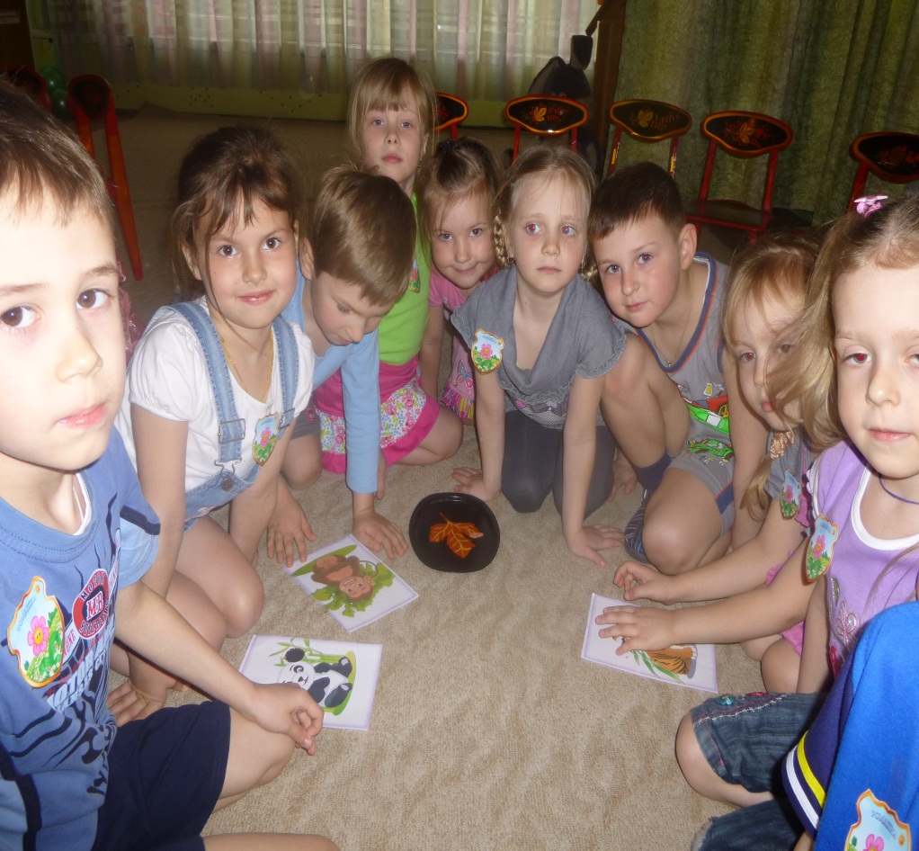 | 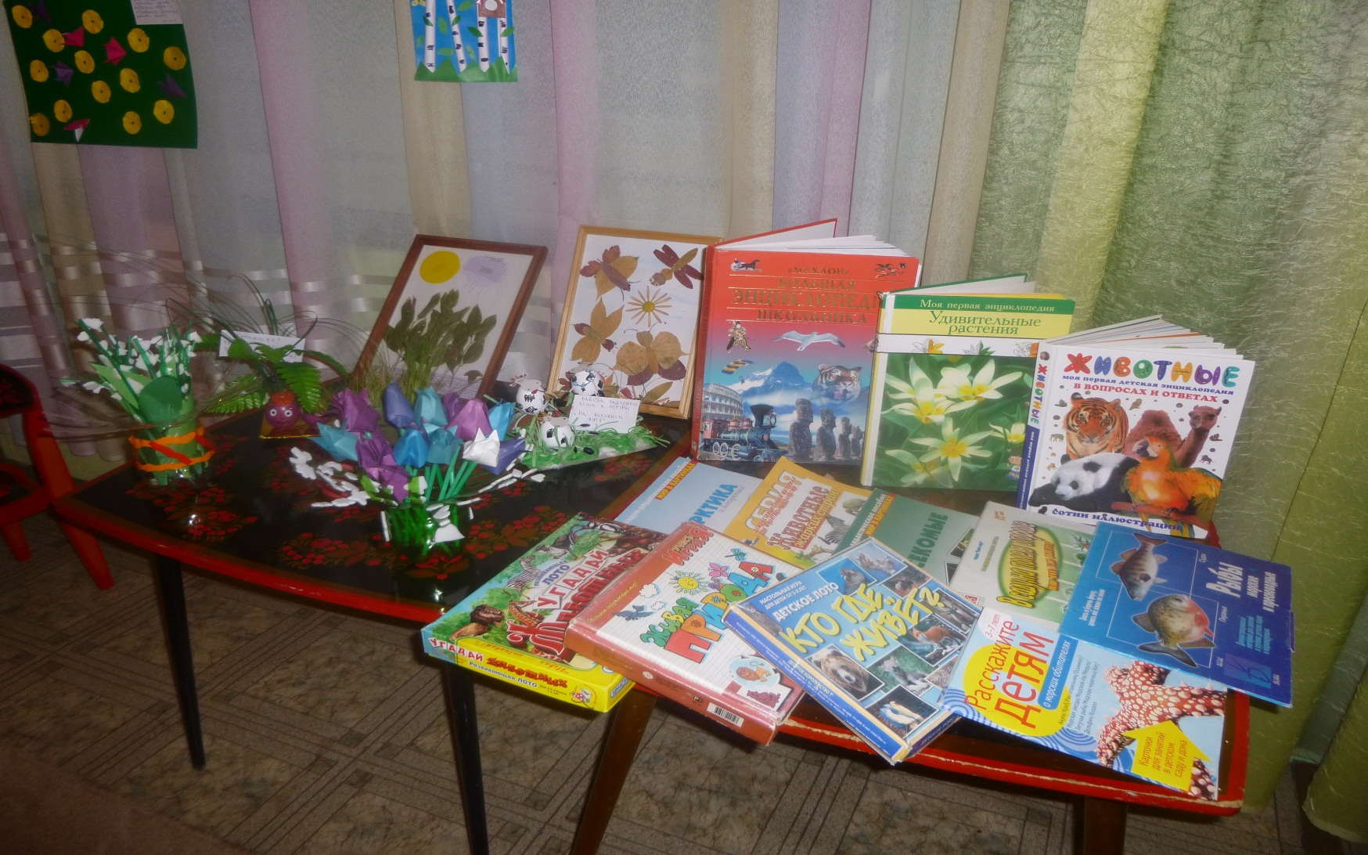

Эти формы работы были направлены на интеллектуальное развитие детей, так как они требуют воспроизведения, актуализации представлений о фактах природы, закономерностях, известных детям.
В уголке природы весной мы сажаем свой мини-огород и благодаря творчеству родителей, он преобразился и превратился в проросшую гусеницу, цветущую машину, в необычные клумбы с царевнами-лягушками.
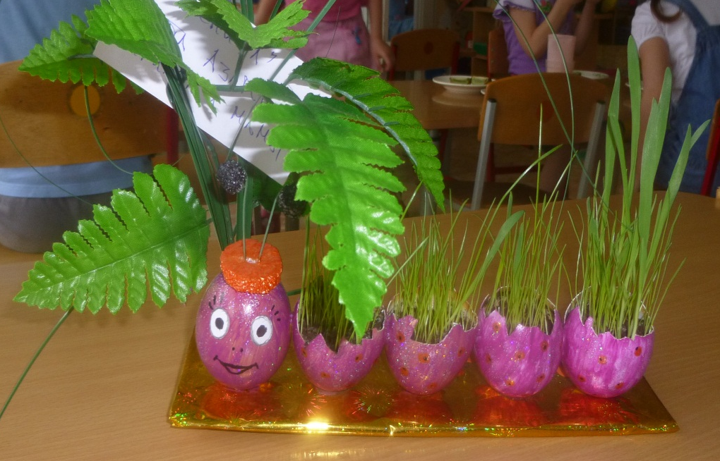 | 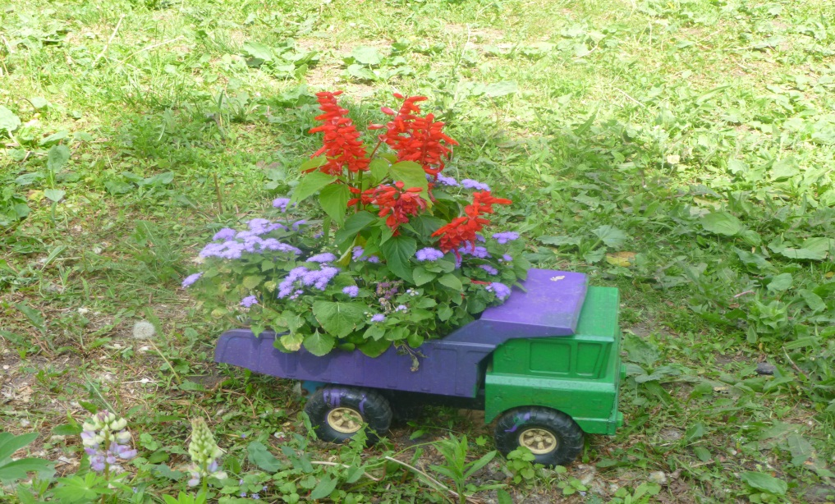

Во время работы творческих мастерских воспитанники и родители создавали коллективные аппликации «Чистые пруды», «На лугу», где использовалось музыкальное сопровождение "Звуки природы". Участники с удовольствием слушали щебетание птиц и шум моря, звуки дождя и стрекотание кузнечика.
Таким образом, в результате проделанной нами работы по формированию экологических представлений у детей дошкольного возраста в рамках работы с родителями есть положительные результаты:
– сформировано осознанно-правильное отношение к объектам и явлениям природы, экологическое мышление;
– воспитанники учатся практическим действиям по охране природы;
– развиваются умственные способности воспитанников, которые проявляются в умении экспериментировать, анализировать, делать выводы;
– у воспитанников появилось желание общаться с природой и отражать свои впечатления через различные виды деятельности.
Если обратиться к показателям диагностики за два года, то высокий уровень развития экологических представлений у детей моей группы увеличился на 11 %.
Закончить нашу работу хотелось бы словами М.Х. Хулиана, кубинского писателя: «Птицам даны крылья, рыбам – плавники, а людям, которые живут в природе, - изучение и познание природы; вот их крылья».

Список используемой литературы
1. Артемьева, Т.И. Развитие личности и ее способностей [Текст] /Т.И. Артемьева.-М.: АСТ, 2011.-346с.
2. Ашиков, В. Семицветик - программа культурно-экологического образования дошкольников [Текст] / В. Ашиков // Дошкольное воспитание.- 2011 .- № 2 .-С. 34-38.
3. Веретенникова, С. А. Ознакомление дошкольников с природой [Текст] /С.А. Веретенникова.- М.: Академия, 2012.-264с.
4. Виноградова, Н. Ф. Умственное воспитание детей в процессе ознакомления с природой [Текст] /Н.Ф. Виноградова.-М.: АСТ, 2011.-274с.
5. Градобоева, Т. Создание экологической тропы и методики работы с ней [Текст] / Т. Градобоева // Дошкольное воспитание.- № 1.- 2011.-18-22.
6. Золотова, Е.И. Знакомим старших дошкольников с миром растений [Текст] /Е.И. Золотова. - М.: Логос, 2012.-282с.
7. Золотова, Е.И. Знакомим дошкольников с миром животных [Текст] /Е.И. Золотова. - М.: Академия, 2012.-256 с.
Кабалевский.-М.: Академия, 2011.-С. 78-94.
8. Кравцова, Е.Е. Разбуди в ребенке волшебника: Кн. для воспитателей дет. сада и родителей /Е.Е. Кравцова.-М.: Логос, 2012.-254с.
9. Мифтахова, Л.М. Игры и игровые задания на экологических занятиях [Текст] /Л.М. Мифтахова // Дошкольное воспитание. – 2012.-№6. – С. 39-43.
10. Николаева, С. Н Создание условий для экологического воспитания детей [Текст] /С.Н. Николаева.-М.: Логос, 2011.-362с.

